Panna cotta coco citron vert, ananas caramélisé vanille Bourbon et rhum blanc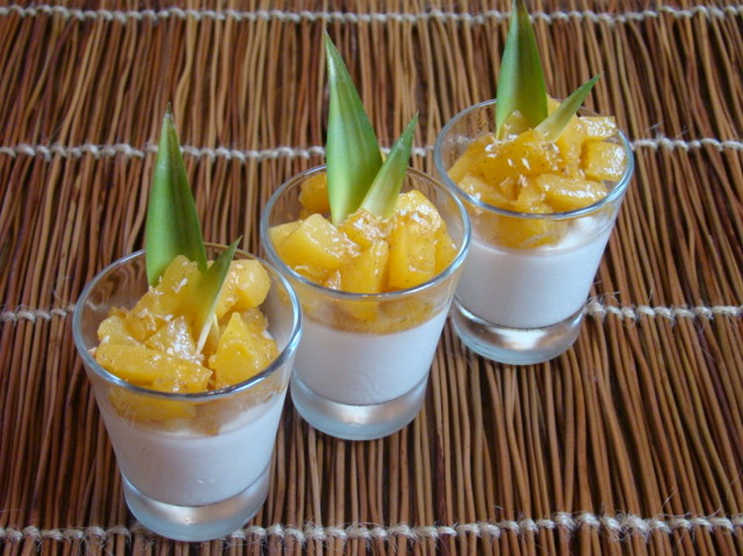
- Préparation : 15 mn
- Cuisson : 10 mn
- Repos : 240 mn
Pour 6 personnes :
Panna cotta :  • 15 cl de lait de coco  • 15 cl de crème liquide  • 40 g de cassonade  • 2 feuilles de gélatine  • 1 citron vert | Poêlée d’ananas :  - 1 ananas  - 1 noisette de beurre  - 2 cuillères à soupe de cassonade  - 1 gousse de vanille Bourbon Sivanil  - 3 cuillères à soupe de rhum blanc | Dressage :  - feuilles d’ananas  noix de coco torréfiée

- Préparation
• 1 La panna cotta : faites ramollir les feuilles de gélatine dans un bol d’eau froide. Dans une casserole, faites chauffez le lait de coco, la crème liquide, le zeste de citron vert et la cassonade. Eteignez le feu, et ajoutez la gélatine ramollie et essorée. Mélangez bien. Laissez tiédir et répartissez dans 8 mini verrines. Faites prendre au réfrigérateur pendant au moins 4 heures.
• 2 L’ananas : Coupez les 2 extrémités de l’ananas et conservez le plumet. Epluchez-le, retirez l’arrête centrale et coupez-le en petits morceaux. Faites chauffer une poêle avec la noisette de beurre. Ajoutez l’ananas coupé, la gousse de vanille grattée et fendue et la cassonade. Laissez caraméliser environ 5 minutes, puis déglacez avec le rhum blanc. Laissez évaporer et stoppez la cuisson. Laissez refroidir.
• 3 Dressage : répartissez l’ananas caramélisé sur les panna cotta, plantez dans chacune 2 petites feuilles retirées du plumet, et saupoudrez de noix de coco torréfiée. Servez bie

